|  |  |  |  |  |  |  |  |
| --- | --- | --- | --- | --- | --- | --- | --- |
|  | **Тема 1.3.**  **Логарифмическая функция** | **12** | **5** |  |  |  |  |
|  | Понятие логарифма числа. Свойства логарифмов | 2 |  | урок изучения нового материала | презентация | опорный конспект, решение задач | конспект,  О1, Д1 |
|  | Вычисление значений логарифмических выражений | 2 |  | урок-практикум | опорный конспект, решение задач | решение задач |  |
|  | 2 |
|  | Логарифмическая функция, её свойства и график | 2 |  | урок изучения нового материала | презентация, ИАД | опорный конспект, решение задач | конспект,  О1, Д1 |
|  | Логарифмическая функция, её свойства и график | 2 |  | урок-практикум | опорный конспект, решение задач | решение задач |  |
|  | Логарифмическая функция | 2 |  | урок самостоятельной работы | опорный конспект, решение задач |  |  |

**Цели изучения темы:**

Урок 1, 4 – организовать работу по усвоению понятий логарифм числа. Логарифмическая функция, её свойства и график.

Урок 2-3, 5 – выработать у студентов умения вычислять логарифм числа, строить графики логарифмической функции и описывать её свойства.

Урок 6 – выявить уровень освоения студентами материала темы.

**Задачи изучения темы:**

**Образовательные:**

Сформировать у студентов такие понятия, как логарифм и логарифмическая функция (урок 1, 4). Научить вычислять логарифмы, строить и исследовать графики логарифмической функции (урок 2,3,5). Выявить качество и уровень овладения знаниями и умениями, полученными на уроках данной темы, проверить способность студентов к самостоятельной деятельности (урок 6).

**Развивающие:**

Развивать мышление студентов, продолжить развитие умения анализировать, сопоставлять, сравнивать, выделять главное, устанавливать причинно-следственные связи; приводить примеры. Способствовать формированию ответственного отношения к учению, готовности и мобилизации усилий на безошибочное выполнение заданий.

**Воспитательные:**

Воспитывать самостоятельность при выполнении заданий. Вовлечь студентов в активную практическую деятельность.

Тема 1. Понятие логарифма числа. Свойства логарифмов

*Логарифмом положительного числа b по положительному и отличному от 1 основанию a называют показатель степени, в которую нужно возвести число a, чтобы получить число b:*

$$\log_{a}{b}=x ⟺a^{x}=b, a>0, a≠1, b>0.$$

Пример 1

$\log_{2}{8=3}, так как 2^{3}=8.$

$\log_{3}\left(\frac{1}{27}\right)=-3, так как 3^{-3}=\frac{1}{27}.$

$\log_{\frac{1}{5}}{25=-2}, так как {\left(\frac{1}{5}\right)}^{-2}=25.$

$\log_{4}{2=\frac{1}{2}}, так как 4^{\frac{1}{2}}={{(2}^{2})}^{\frac{1}{2}}=2.$

*Основное логарифмическое тождество:*

$a^{\log_{a}{b}}=b$*, для $b>0$.*

Пример 2

1. $2^{\log_{2}{3}}=3$.
2. $5^{\log_{5}{10}}=10$.
3. ${10}^{\log_{10}{0,4}}=0,4$.

*Если a, b, c – положительные числа, $a≠1$, $k-$ любое число, то справедливы свойства:*

1. *Логарифм произведения двух положительных чисел равен сумме логарифмов этих чисел:*

$\log_{a}{bc}=\log_{a}{b}+\log_{a}{c}$*.*

1. *Логарифм частного равен разности логарифмов делимого и делителя:*

$\log_{a}{\frac{b}{c}}=\log_{a}{b}-\log_{a}{c}$*.*

1. *Логарифм степени равен произведению показателя степени на логарифм основания степени:*

$\log_{a}{b^{k}}=k∙\log_{a}{b}$*.*

1. $\log_{a^{k}}{b}=\frac{1}{k}∙\log_{a}{b}$*.*
2. $\log_{a}{a}=1$*.*
3. $\log_{a}{1}=0$*.*
4. $\log_{a}{a^{c}}=c$*.*

*Формулы перехода от одного основания к другому:*

1. $\log_{a}{b}=\frac{\log_{с}{b}}{\log_{с}{a}}$*.*
2. $\log_{a}{b}=\frac{1}{\log_{b}{a}}$*.*

*Логарифм по основанию 10 обычно называют десятичным логарифмом и обозначают: $\lg{x}$.*

*Логарифм по основанию $e≈2,7$ обычно называют натуральным логарифмом и обозначают: $\ln{x}$.*

Пример 3

1. $\log_{2}{2}=1$.
2. $\log_{3}{3^{4}}=4$.
3. $\log_{3}{3^{-\frac{1}{3}}}=-\frac{1}{3}$.
4. $\log_{8}{1}=0$.
5. $\lg{2}+\lg{5}=\lg{2∙5=lg10=1}$.
$\log_{3}{45}-\log_{3}{5=\log_{3}\frac{45}{5}}=\log_{3}9=2.$

$\log_{\sqrt{2}}{2=\log_{2^{\frac{1}{2}}}2=\frac{2}{1}}∙\log_{2}2=2∙1=2.$

$\log_{2}{\sqrt{2}=\log_{2}2^{\frac{1}{2}}=\frac{1}{2}}∙\log_{2}2=\frac{1}{2}∙1=\frac{1}{2}.$

6. Перейти к логарифму с основанием 5: $\log_{2}{3}=\frac{\log_{5}{3}}{\log_{5}{2}}$.
7. Перейти к логарифму с основанием 3: $\log_{2}{3}=\frac{1}{\log_{3}{2}}$.

*Логарифмирование - действие, заключающееся в нахождении логарифма числового, алгебраического или иного выражения. Логарифмирование - одно из двух действий, обратных возведению в степень.*

*Потенцирование — (от нем. Potenz степень) действие, заключающееся в нахождении числа по данному логарифму.*

Тема 2. Логарифмическая функция, её свойства и график

Функция, обратная показательной, называется *логарифмической*.

Обозначается: ${y=log}_{a}{x}$.

График функции ${y=log}_{a}{x}$ симметричен графику функции $y=a^{x}$ относительно прямой $y=x$ и носит название *логарифмической кривой*.

Задание.

Постройте в одной системе координат графики функций ${y=log}_{2}{x}$ и ${y=log}_{\frac{1}{2}}{x}$.

Решение.

Составим таблицы значений: Строим графики:

|  |  |  |  |  |  |  |
| --- | --- | --- | --- | --- | --- | --- |
| *x* | *1/4* | *½* | *1* | *2* | *4* | *8* |
| $${y=log}_{2}{x}$$ | *-2* | *-1* | *0* | *1* | *2* | *3* |
|  | | | | | | |
| *x* | *8* | *4* | *2* | *1* | *1/2* | *1/4* |
| $${y=log}_{\frac{1}{2}}{x}$$ | *-3* | *-2* | *-1* | *0* | *1* | *2* |

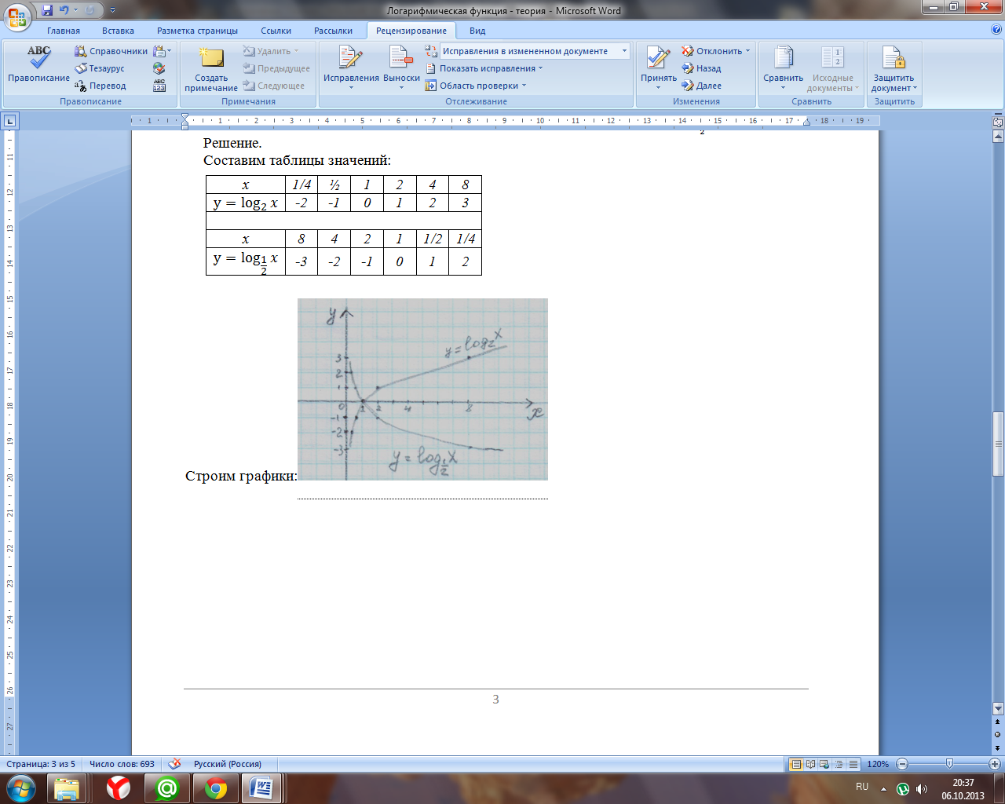

*Свойства функции*

|  |  |  |
| --- | --- | --- |
|  | **при $a>0$** | **при $0<a<1$** |
|  | Область определения функции – множество положительных чисел: $D\left(y\right)=R_{+}$. | |
|  | Множество значений функции – множество действительных чисел: $E\left(y\right)=R$, при этом каждое значение принимается функцией только при единственном значении аргумента. | |
|  | Точка пересечения с осью абсцисс имеет координаты (1; 0). | |
|  | Не является ни чётной, ни нечётной, т.е. функция общего вида. | |
|  | Возрастает на $(0; +∞)$. | Убывает на $(0; +∞)$. |
|  | Выпукла вверх. 5. выпукла вниз. | Выпукла вниз. |
|  | Не ограничена сверху, не ограничена снизу. | |
|  | Нет ни наименьшего, ни наибольшего значений. | |
|  | Непрерывна. | |

Задания для закрепления материала темы

Понятие логарифма числа. Свойства логарифмов

1. Докажите, что:
   1. $\log_{2}{16=4}$;
   2. $\log_{3}{\frac{1}{9}=-2}$;
   3. $\log_{0,2}{1=0}$;
   4. $\ln{e}{=1}$;
   5. $\lg{100=2}$.
2. Вычислите:
 $\log_{2}{2^{4};}$

 $\log_{\frac{1}{3}}{{\left(\frac{1}{3}\right)}^{-4};}$

 $\lg{0,0001}$ 1. ;
   2. $\log_{\frac{1}{3}}{81}$;
   3. $\log_{\sqrt{7}}{49}$;
   4. $\log_{\sqrt{2}}\left(2\sqrt{8}\right)$;
   5. $\log_{\frac{1}{15}}\left(225\sqrt[3]{15}\right)$;
   6. $\log_{\frac{3}{2}}{\frac{64}{729}}$;
   7. $3^{\log_{3}{0,1}}$;
   8. $7^{1+\log_{7}{4}}$;
   9. $2^{3+\log_{2}{9}}$;
   10. ${\left(\sqrt{7}\right)}^{4+\log_{\sqrt{7}}{4}}$;
   11. ${13}^{\log_{13}{4} -2}$;
   12. ${10}^{\lg{5} -0,5}$;
   13. $8^{{2log}_{8}{4} }$;
   14. $6^{{-3log}_{6}{2} }$.
   15. $\frac{\log_{7}{25}}{\log_{7}{5}}$;
   16. ${\left(\frac{1}{9}\right)}^{l{og}_{\frac{1}{3}}{5}}$;
3. Вычислите:
   1. $\log_{6}{2}+\log_{6}{3}$;
 $\log_{15}{3}+\log_{15}{5;}$

 $\log_{144}{3}+\log_{144}{4}$ 2. ;
   3. $\log_{\frac{1}{8}}{4}+\log_{\frac{1}{8}}{2}$;
   4. $\log_{8}{\frac{1}{4}}+\log_{8}{\frac{1}{2}}$;
   5. $\log_{\frac{1}{3}}{7}-\log_{\frac{1}{3}}{\frac{7}{9}}$;
   6. $\log_{\frac{1}{2}}{28}-\log_{\frac{1}{2}}{7}$;
   7. $\log_{0,2}{40}-\log_{0,2}{8}$;
   8. $\log_{\sqrt{3}}{6}-\log_{\sqrt{3}}{2\sqrt{3}}$;
   9. $\log_{\sqrt{2}}{7\sqrt{2}}-\log_{\sqrt{2}}{14}$;
 $\log_{216}{27}+\log_{36}{16}+\log_{6}{3};$

 $\left(3\log_{7}{2-\log_{7}{24}}\right):\left(\log_{7}{3+\log_{7}{9}}\right);$

 ${(\log_{2}{12}-\log_{2}{3}+3^{\log_{3}{8}})}^{lg5}$ 10. .
   11. $\left(3\lg{2-\lg{24}}\right):\left(\lg{3+\lg{27}}\right)$;
   12. $\log_{2}4∙\log_{3}27$;
   13. ${\sqrt{5}(\log_{3}{36}-\log_{3}{4}+5^{\log_{5}{8}})}^{0,5∙lg5}$;
   14. $\log_{\sqrt{3}}{3\sqrt{3}}:\log_{\frac{1}{7}}{\sqrt{49}}∙\log_{5}{\sqrt{5}}$;
   15. $\log_{2}{\frac{1}{3}+\log_{4}{9}}$;
   16. $\log_{16}{4-\log_{4}{8}}$;
   17. $\frac{\frac{1}{2}\log_{3}{64}-2\log_{3}{2}}{\log_{2}{3}}$;
 $\sqrt[3]{{81}^{\log_{9}{6}}-7^{\log_{7}{9}}};$

 $9^{\log_{3}{4}}+\log_{\sqrt{6}}{3}∙\log_{3}{36}$ 18. ;
 $5\log_{2}{9∙\log_{3}{64+3^{\log_{6}{8}}}}∙2^{\log_{6}{8}};$

 $\frac{2\log_{0,5}{2}+\log_{0,5}{\sqrt{10}}}{\log_{0,5}{10-\log_{0,5}{\sqrt{10}}+\log_{0,5}{4}}}$ 19. ;
 $\log_{2}{\log_{5}{\sqrt[8]{5}}};$

 $\log_{\frac{1}{3}}{\log_{3}{27}}$ 20. ;
4. Известно, что $\log_{3}{2=с.}$ Найдите $\log_{3}{8.}$
5. Известно, что $\log_{6}{42=b.}$ Найдите $\log_{6}{7.}$
6. Известно, что $\log_{7}{35=n.}$ Найдите $\log_{7}{5.}$
7. Известно, что $\log_{2}{3=a.}$ Найдите $\log_{3}{2}$, $\log_{3}{\frac{1}{2}}$; $\log_{3}{4}$; $\log_{3}{\frac{1}{4}}$.
8. Известно, что $\lg{3=a}$, $\lg{2=b.}$ Найдите $\log_{5}{6}$, $\log_{25}{12}$.

Задания для закрепления материала темы Логарифмическая функция, её свойства и график

1. 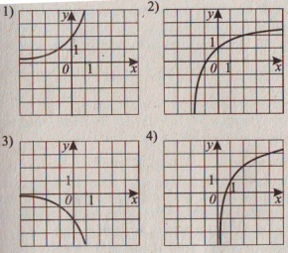На одном из рисунков изображён график функции $y=\log_{2}{x+1}$. Укажите этот рисунок.
2. 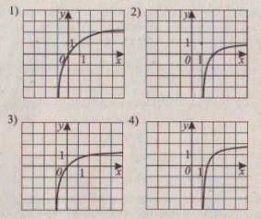На одном из рисунков изображён график функции $y=\log_{5}{(x-1)}$. Укажите этот рисунок.
3. 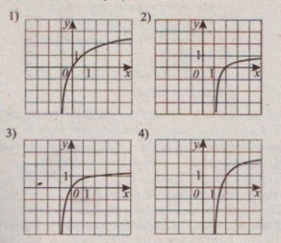На одном из рисунков изображён график функции $y=\log_{3}{(x+1)}$. Укажите этот рисунок.
4. Исследуйте функцию на монотонность:
   1. ${y=log}_{2}{x}$;
   2. ${y=log}_{0,2}{x}$;
 $y=ln{x};$

 ${y=log}_{\frac{2}{3}}{x}$ 3. ;
$y=\lg{x;}$

$y=\log_{0.1}{100.}$

5. Найдите область определения функции:
   1. ${y=log}_{2}{(6-4x)}$;
   2. ${y=log}_{\frac{1}{2}}{(4x-16)}$;
   3. ${y=log}_{5}{(x^{2}-5x+6)}$;
   4. ${y=log}_{0,2}{({-x}^{2}+8x+9)}$;
   5. $y=\lg{\frac{2x-3}{x+7}}$;
   6. $y=\lg{\frac{x-2}{4x-1}}$;
   7. ${y=log}_{(x+1)}{(x+5)}$;
${y=log}_{x}{(x^{2}+1)}.$

6. Постройте графики функций:
   1. $y=\log_{x}{x^{2}}$;
   2. $y=2^{\log_{2}{x}}$;
   3. $y=x^{\log_{x}{2}}$;
   4. ${y=log}_{3}{x и } {y=2+log}_{3}{x}$;
   5. ${y=log}_{\frac{1}{3}}{x}$ и ${y=-2+log}_{\frac{1}{3}}{x}$;
   6. ${y=log}_{2}{(x}+4)$;
   7. ${y=log}_{\frac{1}{5}}{(x-3)}$;
   8. $y=\frac{1-x}{\log_{3}{(x^{2}-9)}}$;
   9. ${y=log}_{0,5}{\frac{1}{x^{3}}+\log_{0.5}{x^{2}}}$;
   10. $y=\lg{\sqrt{x}}$;
   11. $y=\log_{0.4}{(-x)}$.
   12. ${y=log}_{2}{|x}-2|$;
${y=log}_{\frac{1}{5}}{|x-3|}.$

7. Решите графически уравнение:
   1. $\log_{8}{x=x+2}$;
   2. $\log_{0,1}{x=3}$.
8. Решите графически неравенство:
   1. $\log_{6}{x}≥1$;
   2. $\log_{\frac{1}{5}}{x}≤1$;
   3. $\log_{9}{x≤-x+1}$;
   4. $\log_{5}{x≥6-x}$.
9. Постройте и прочитайте график:

$y=\left\{\begin{aligned}-4x+4, если x<1; \\ \log_{2}{x}, если x≥1.\end{aligned}\right.$

$y=\left\{\begin{aligned}\frac{1}{x}, если x<0; \\ \log_{\sqrt{2}}{x}, если x≥0.\end{aligned}\right.$

Самостоятельная работа

I вариант

1. Вычислить .
2. Вычислить .
3. Вычислить .
4. Вычислить .
5. Вычислить .
6. Вычислить .
7. Найти значение выражения , если .
8. Найти значение выражения .
9. Решить уравнение .
10. Найдите произведение всех целых чисел, входящих в область определения функции
$$y=\log_{0.5}{(5x-x^{2})}$$

11. Изобразите схематически график функции $y=\log_{4}{x}$ и опишите её свойства.
12. Решите графически неравенство: .
13. Начертите график функции $y=\log_{2}{x}-1$. Выделите на рисунке часть графика, для которой $-2<y<2$. Найдите соответствующие значения *x*.

Ответы

|  |  |  |  |  |  |  |  |  |  |  |  |
| --- | --- | --- | --- | --- | --- | --- | --- | --- | --- | --- | --- |
|  | 1 | 2 | 3 | 4 | 5 | 6 | 7 | 8 | 9 | 10 | 12 |
| I вариант | -4 | 15 | 5 | 1279 | -3 | 18 | -1,5 | 36 | 30 | 24 | $$(5; +∞)$$ |

Критерии оценок

|  |  |
| --- | --- |
| Оценка | Количество задач |
| 5 | Правильно решены любые 5 задач из номеров 4-9 и задачи 10, 12, 13 |
| 4 | Правильно решены любые 4 задачи из номеров 4-9 и 2 задачи из номеров 10, 12, 13 |
| 3 | Правильно решены задачи 1, 2, 3, 11 |
| 2 | Решено менее 4 задач |

II вариант

1. Вычислить .
2. Вычислить .
3. Вычислить .
4. Вычислить .
5. Вычислить .
6. Вычислить .
7. Найти значение выражения , если .
8. Найти значение выражения .
9. Решить уравнение .
10. Найдите наименьшее целое число, входящее в область определения функции $y=\frac{1}{\log_{2}{(x-3)}}$.
11. Изобразите схематически график функции $y=\log_{\frac{1}{4}}{x}$ и опишите её свойства.
12. Решите графически неравенство: .
13. Начертите график функции $y=\log_{2}{x}+1$. Выделите на рисунке часть графика, для которой $1<y<3$. Найдите соответствующие значения *x*.

Ответы

|  |  |  |  |  |  |  |  |  |  |  |  |
| --- | --- | --- | --- | --- | --- | --- | --- | --- | --- | --- | --- |
|  | 1 | 2 | 3 | 4 | 5 | 6 | 7 | 8 | 9 | 10 | 12 |
| II вариант | -3 | 49 | 128 | -7,875 | 1 | 8 | 1,5 | 64 | 6 | 4 | $$(-∞;\left.3\right]$$ |

Критерии оценок

|  |  |
| --- | --- |
| Оценка | Количество задач |
| 5 | Правильно решены любые 5 задач из номеров 4-9 и задачи 10, 12, 13 |
| 4 | Правильно решены любые 4 задачи из номеров 4-9 и 2 задачи из номеров 10, 12, 13 |
| 3 | Правильно решены задачи 1, 2, 3, 11 |
| 2 | Решено менее 4 задач |